**PİRAMİT TIRMANMA SİSTEMİ (7.5 mt)**

**TEKNİK ÖZELLİKLERİ**

**GENEL TANIM**

Halatlı tırmanma oyun grubu, 20 mm çapında polyester iplikle örgülü çelik halattın, sanayi borusundan üretilen ana direkle zemine bağlama ve gerdirme elemanları aracılığı ile tırmanma sistemi oluşturacağı şekilde üretilmelidir. Bütün grubun zemine tespiti ana direk ve 4 yan halat kol aracılığı ile yapılmalıdır.

**TEKNİK DETAYLAR**

Halatlı tırmanma oyun grubu, polyester iplikle örgülü çelik halattan, sanayi borusundan üretilmiş gövdelerden, düğüm, bağlantı ve tespit noktalarında dayanımı artırmak için alüminyum ve çelik bağlantı ve düğüm elemanlarından oluşmalıdır.

Ana taşıyıcı direk 140 mm ölçüsünde asgari 4 mm et kalınlığında sanayi borusundan 7500 mm yüksekliğinde imal edilecektir.

Oyun grubunun halatlı bölümleri altı adet içi çelik telli üzeri polyester iplikle örülmüş halatın, 1 adet içi çelik telli üzeri polyester iplikle örülmüş çelik halat üzerine bükülmesi ile 20 mm çapında olacak şekilde oluşturulmalıdır. Çelik halatlar kolay alev almama özelliğine sahip olmalıdırlar. Oyun grubunun halatlı bölümleri özel üretim yumurta formlu alüminyum kürelerle özel pres teknikleriyle 200 ton kuvvet uygulanarak birleştirilmesi sonucu birbirlerine bağlanmalıdır. Bu sistemde kesinlikle alüminyumlara vida atılmayacaktır.

Halatlı tırmanma oyun grubu asgari M16 kapalı gövde gerdirmeler kullanarak gerdirilmelidir.

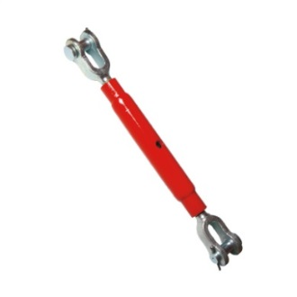

Kapalı gövde gerdirme

**Polyester İplikle Örgülü Çelik Halatın Özellikleri**

• Polyester iplikle örgülü çelik halatın kalınlığı 20 mm olmalıdır.

• 6 adet galvaniz kaplı çelik tel halatın dışı polyester iplik ile örülüp halat özüne bükülmesiyle oluşacaktır.

• Halat özü, 1 adet galvaniz kaplı çelik tel halatın dışı polyester iplik ile örülmesiyle oluşacaktır.

• 16 mm halatın ağırlığı 350 g/m, 18 mm halatın ağırlığı 430 g/m, 20 mm halatın ağırlığı en az. 500 g./m. olacaktır.

• Halatların kopma yükü 16 mm için 4 ton, 18 mm için 7 ton , 20 mm için ise en az.11 ton olmalıdır.

• Halatlar Ultraviyole stabilizanlı ve kolay alev almama özelliğine sahip olmalıdır.

• İçeriğinde ve boyasında toksik madde içermeyecektir.

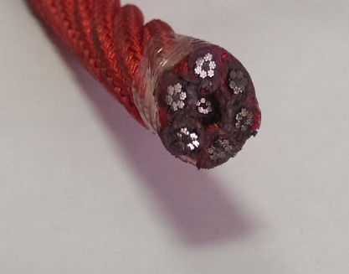

[**ALÜMİNYUM**](http://tr.wikipedia.org/wiki/Al%C3%BCminyum) **BAĞLANTILAR**

* Halatlar birbirlerine ALÜMİNYUM (t) YUMURTA parçalar ile minimum 200 ton basınç altında sıkıştırılarak preslenmiş olmalıdır.
* Alüminyum bağlantı parçalarının içerisine paslanmaz U bolt ve gözlü cıvata ve benzeri paslanmaz çelikten üretilmiş elemanlar kullanılmalıdır.

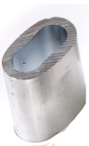  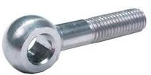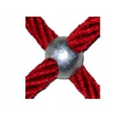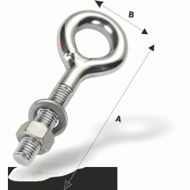

**GÜVENLİK**

* Bütün cıvata ve somunlar çocukların erişmelerini engellemek için enjeksiyon teknolojisi ile üretilen, plastik muhafazalar ile korunacaktır.
* Oyun grubu parçalarında çocukların erişebilecekleri TS EN 1176’ ya göre esnek olmayan boşluklar, aralıklar, delikler, sıkışmalara neden olmayacak şekilde dizayn edilmelidir.

**ANKRAJ**

Ankraj sistemi, üzerinde taşıyacağı dinamik ve statik yükleri zemine geniş olarak aktararak karşıt kuvvetlerle dengeleyecek ve bütün yükleri taşıyacak yapıda inşa edilmelidir. Ankraj sistemi, çelik yapıdan ve asgari C20 kalite betondan oluşmalıdır. Ankraj sisteminde, üzerinde yer alan grubun azami yüküne dayanımı sağlayabilmek için sistemin hacmine, çelik/beton oranına, çeliklerin beton içinde farklı yönlerde dağılımına ve çeliğin yüzeyinin pürüzlü olmasına dikkat edilmelidir.

Ana taşıyıcı gövdenin zemine tespitleneceği ankraj, 580x580 mm ebatlarında 8 mm et kalınlığındaki çelik plakaya mim. 8 adet 20 mm çapında nervürlü inşaat çeliğinden talaşlı imalatla M16 diş açılıp betona tutunumu arttırmak için bükülerek imal edilen ankraj çubuklarının montajı ile oluşturulacaktır. Ankrajlar, korozyon direncini artırmak için astar boyayla boyanacaktır.

Zemine en az 900 mm çapında 600 mm derinliğinde kazılan çukurlara ankrajlar zemin düzlemine sıfır ve paralel olacak ve atılacak betonla oynamayacak şekilde yerleştirilip en az C20 kalite betonla doldurulacaktır.

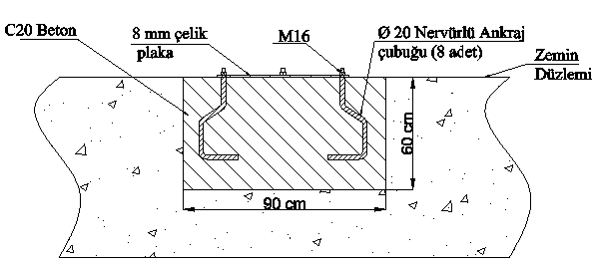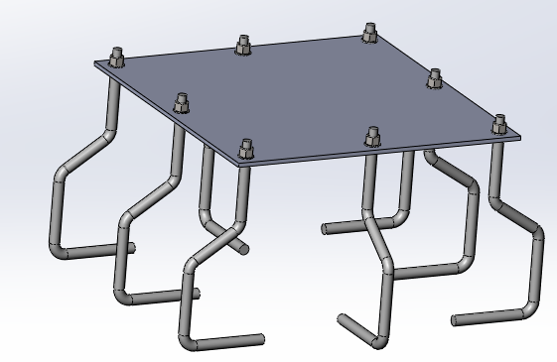

Halatlı grubun eteklerinin zemine tespitleneceği ankraj braketi, 6 mm kalınlığındaki çelik saçtan üzerinde ankraj çubuklarının ve halat gerdirme elemanlarının bağlantı delikleri olacak şekilde CNC Plazma tezgahında kesilip, preste şekillendirilerek üretilmelidir. Brakete mim. 6 adet 20 mm çapında nervürlü inşaat çeliğinden talaşlı imalatla M16 diş açılıp betona tutunumu arttırmak için bükülerek imal edilen ankraj çubuklarının montajı ile ankraj sistemi oluşturulacaktır. Ankrajlar, korozyon direncini artırmak için astar boyayla boyanacaktır.

Zemine en az 800 mm çapında 500 mm derinliğinde kazılan çukurlara ankrajlar zemin düzlemine sıfır ve paralel olacak ve atılacak betonla oynamayacak şekilde yerleştirilip en az C20 kalite betonla doldurulacaktır.

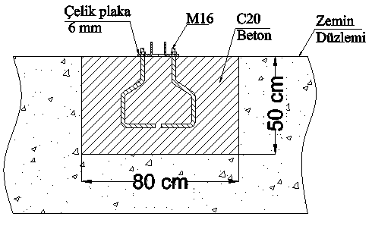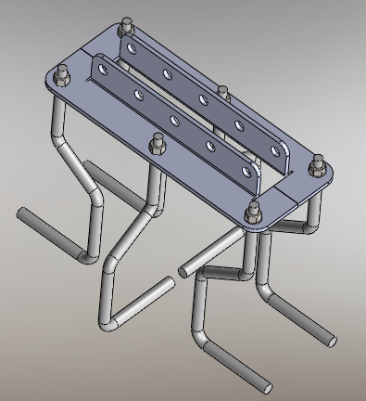

**ÜRÜN RESMİ**

